- Административный регламент предоставления муниципальной услуги "Организация отдыха детей в каникулярное время"

Порядок предоставления путевок в загородные оздоровительные лагеря
Прием заявлений на получение путевки в загородные оздоровительные лагеря (далее - ЗОЛ) начинается с 20 апреля текущего года с 9.00 часов.
Родители (законные представители) могут самостоятельно подать заявление через портал «Госуслуги71».
Право на получение путевок в ЗОЛ имеют дети в возрасте от 7 до 17 лет включительно, а также дети, не достигшие 7 лет, при условии зачисления их в текущем календарном году в образовательную организацию, проживающие и зарегистрированные на территории муниципального образования город Тула.
Пакет документов для подачи заявления:
- копия паспорта или иного документа, удостоверяющего личность и место жительства заявителя (с предъявлением оригинала)
- копия иных документов, подтверждающих полномочия законного представителя действовать от имени несовершеннолетнего ребенка с предъявлением-оригинала, если копия нотариально не заверена
- справка из учебного заведения о планируемом зачислении ребенка в общеобразовательное учреждение в текущем календарном году (для детей, не достигших возраста 7 лет)
- согласие на обработку персональных данных
- документ, подтверждающий право на внеочередное или первоочередное зачисление ребенка в оздоровительное учреждение, в соответствии с действующим законодательством
- квитанция об оплате стоимости путевки
При наличии свободных путевок заявителю в личный кабинет на портале «Госуслуги71» направляется уведомление о необходимости представить оригиналы документов, необходимых для оказания услуги. Заявитель в течение 7 рабочих дней с момента получения уведомления должен представить в МАУ "Центр организации отдыха и оздоровления" оригиналы документов.
Специалист, ответственный за прием документов, осуществляет проверку документов на соответствие требованиям, заносит сведения о ребенке в реестр комплектования по каждой смене, выдает заявителю квитанцию на оплату путевки. Заявитель должен произвести оплату в течение 7 дней. При наличии оплаченной квитанции специалист выделяет путевку.
Выделение путёвок осуществляется в соответствии с очерёдностью в зависимости от даты подачи заявления и наличия путёвок. При отсутствии мест в выбранных лагерях и сменах за заявителем сохраняется возможность рассмотрения запроса в случае появления освободившихся путевок в лагеря и смены, указанные в нем.
Путевки выделяются на условиях частичной оплаты родителями ее стоимости либо на льготных условиях в зависимости от среднедушевого дохода семьи:
• 5% от стоимости путевки – для детей, проживающих в семьях со среднедушевым доходом, равным или не превышающим величины прожиточного минимума в Тульской области;
• 15 % от стоимости путевки – для детей, проживающих в семьях со среднедушевым доходом, выше величины прожиточного минимума в Тульской области, но не превышающим трехкратную его величину;
• 30% от стоимости путевки – для детей, проживающих в семьях со среднедушевым доходом, превышающим трехкратную величину прожиточного минимума в Тульской области.

Алгоритм действий при подаче заявления на получение путевки в загородный оздоровительный лагерь в электронном виде через портал «Госуслуги71»
Используя логин и пароль, зайти в личный кабинет заявителя на портале «Госуслуги71»
В категории «Спорт и туризм» выбрать раздел «Получение путевки в детский оздоровительный лагерь загородного типа», нажать кнопку "Получить услугу"
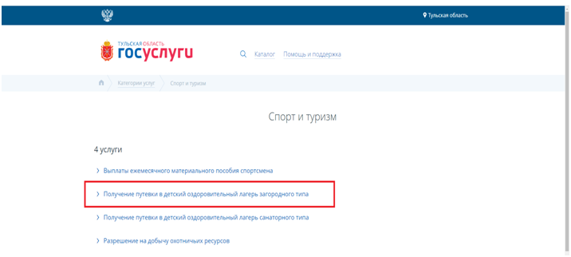
Откроется электронная форма заявления. Поля, отмеченные красной звездочкой обязательны для заполнения.
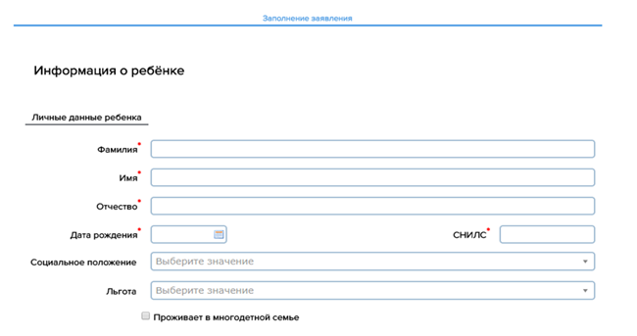
По завершению заполнения сведений о ребенке, перейти к выбору оздоровительного лагеря
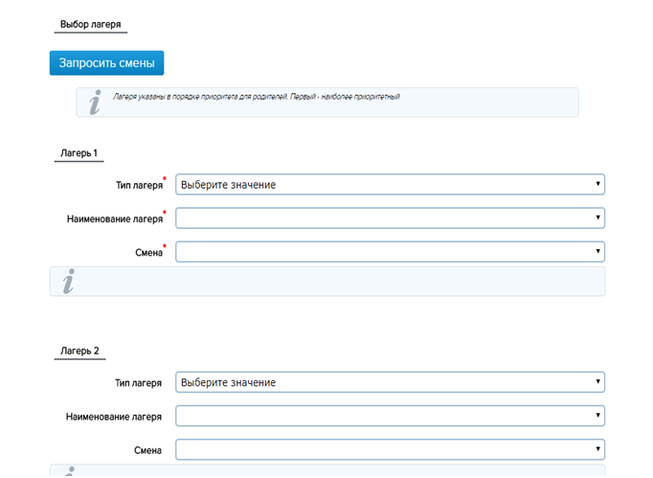
В заявлении можно указать не более трех оздоровительных лагерей. Если для ребенка не хватит путевок в лагерь, который был указан в первом варианте, система автоматически распределит заявку во второй и третий указанный лагерь и смену.
Обратите внимание, что одна заявка дает возможность оздоровить ребенка один раз за летний период. Указание в заявлении нескольких лагерей в несколько смен не дает возможность отправить ребенка несколько раз за летний сезон.
При подаче заявления необходимо выбрать размер частичной оплаты стоимости путевки, которая зависит от размера среднедушевого дохода семьи, представляющего собой размер прибыли всех членов семьи, проживающих совместно
5% от стоимости путевки – для детей, проживающих в семьях со среднедушевым доходом, равным или не превышающим величины прожиточного минимума в Тульской области;
15 % от стоимости путевки – для детей, проживающих в семьях со среднедушевым доходом, выше величины прожиточного минимума в Тульской области, но не превышающим трехкратную его величину;
30% от стоимости путевки – для детей, проживающих в семьях со среднедушевым доходом, превышающим трехкратную величину прожиточного минимума в Тульской области.
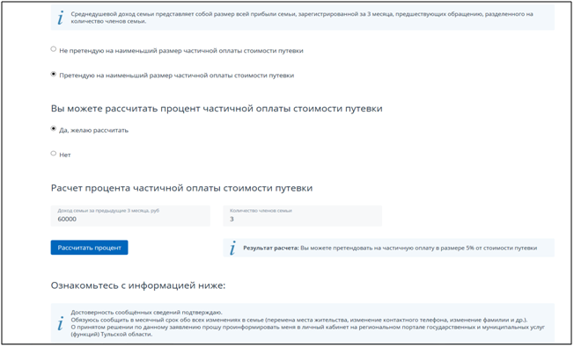
В подразделе «Способы получения уведомлений по статусам заявления» проставить галочкой способ информирования, который наиболее удобен заявителю. Одновременно статус заявления отражается в личном кабинете заявителя.
В случае если уведомление не пришло, то по номеру заявления или сведениям о ребенке можно уточнить информацию в МАУ «Центр организации отдыха и оздоровления детей и молодежи» по телефону 77-00-95.
Выбрав способ информирования, нажать «Готово», после чего авторизуется номер заявления.
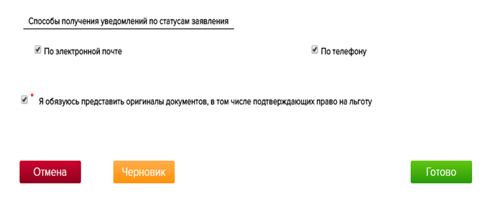
Решение по выделению путевки в оздоровительный лагерь загородного типа выносится системой автоматически на следующий день после подачи заявления.
После получения заявителем информации о статусе заявления «Предоставлена путевка в лагерь_______, смена _______» родитель (законный представитель) должен в течение 7 рабочих дней предоставить в МАУ «Центр организации отдыха и оздоровления детей и молодежи» оригиналы документов для подтверждения данных, указанных в электронном заявлении, поданном через портал «Госуслуги71».
В случае непредставления документов в 7-дневный срок по заявлению выносится отказ.
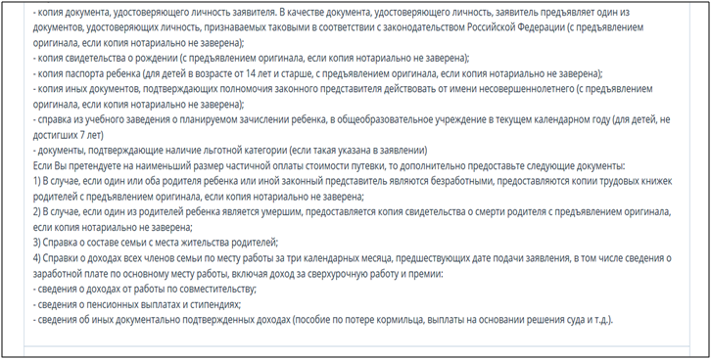
Основаниями для отказа в предоставлении муниципальной услуги по предоставлению путевки в загородный оздоровительный лагерь являются:
- подача заявления лицом, не уполномоченным заявителем на осуществление таких действий;
- достижение ребенком до заезда в лагерь возраста 16 лет, за исключением случаев, предусмотренных административным регламентом;
- не представление или неполное представление документов, необходимых для предоставления муниципальной услуги, определенных административным регламентом, обязанность по представлению которых возложена на заявителя;
- представлены недостоверные документы и сведения, обязанность по представлению которых возложена на заявителя;
- отсутствие в наличии путевок в загородные оздоровительные лагеря;
- подача заявителем письменного заявления, в том числе в электронной форме, об отказе в предоставлении муниципальной услуги.

